

本科毕业论文（设计）

网控精灵管理系统

学 院： 国际教育学院
专 业： 计算机科学与技术
姓 名： 赵恩
学 号： 202262310501
指导教师： 曾文献

提交日期：二〇二五 年 四 月

学位论文原创性声明

本人所提交的学位论文“网控精灵管理系统”，是在导师的指导下，独立进行研究工作所取得的原创性成果。除文中已经注明引用的内容外，本论文不包含任何其他个人或集体已经发表或撰写过的研究成果。对本文的研究做出重要贡献的个人和集体，均已在文中标明。
本声明的法律后果由本人承担。

论文作者（签名）： 指导教师确认（签名）：
2025年 4月 10日 2025年 4月 10日

学位论文版权使用授权书

本学位论文作者完全了解河北经贸大学有权保留并向国家有关部门或机构送交学位论文的复印件和磁盘，允许论文被查阅和借阅。本人授权河北经贸大学可以将学位论文的全部或部分内容编入有关数据库进行检索，可以采用影印、缩印或其它复制手段保存、汇编学位论文。
保密的学位论文在_______年解密后适用本授权书。

论文作者（签名）： 指导教师（签名）：
2025年 4月 10日 2025年 4月 10日
摘 要
不少中小型网吧在上机登记、座位分配和费用结算方面仍以人工操作为主，效率偏低，计费透明度不足。完成了一套网吧自助管理系统的设计与开发，系统名称为网控精灵，覆盖机器预约、上机使用、费用结算和后台管理四个环节。
后端使用Spring Boot 2.7，前端分为两个独立项目：用户端基于Vue3和Vant搭建移动页面，管理端基于Vue3和Element Plus搭建后台界面，数据库为MySQL 8.0。注册时用户需填入身份证号码，后端通过校验码算法检查格式。上机管理部分加入了时长限制逻辑，后端持续跟踪会话的已用时间，到期后向前端发送提醒标记，前端弹窗提示续费或下机。计费按时段区间和机器类型分别配置单价，结算时按实际使用时段分段累加。
用户和管理员从不同入口登录。用户端展示各区域机器的实时占用情况，可以预约、上机、查看消费记录。管理员端负责机器记录维护、费率规则调整、预约与上机历史查看，仪表盘页面展示当日收入和机器使用率。功能测试和性能测试均已完成，各接口响应时间在预设范围内。

关键词：网吧管理；Spring Boot；Vue3；自助上机；计费系统

ABSTRACT
Many small internet cafes still handle check-in, seat assignment, and billing manually. This thesis presents WangKong Spirit, a self-service management system covering machine reservation, session control, fee settlement, and back-office administration.
The backend runs on Spring Boot 2.7 with MySQL 8.0. Two separate Vue3 frontends are provided: a Vant-based mobile site for customers and an Element Plus dashboard for administrators. Users must enter an ID card number during registration, which the backend validates through a checksum algorithm. A session time-limit module on the backend tracks elapsed usage and sends an alert flag when the preset duration is reached. Billing splits the actual usage period into configured rate intervals and sums the segment costs.
Functional tests and performance tests have been executed. API response times fall within preset thresholds.

Key words：Internet Cafe Management; Spring Boot; Vue3; Self-service Check-in; Billing System

目 录

第1章 绪论 1
1.1 课题背景 1
1.2 课题意义 1
1.3 国内外研究现状 2
1.4 研究内容 2
1.5 论文组织结构 3
第2章 相关技术介绍 4
2.1 开发工具与运行环境 4
2.2 Spring Boot框架 4
2.3 Vue3框架 5
2.4 MySQL数据库 5
2.5 身份证认证技术 6
2.6 JWT认证技术 6
2.7 本章小结 7
第3章 系统分析 8
3.1 可行性分析 8
3.2 需求分析 9
3.3 业务流程分析 11
3.4 本章小结 13
第4章 系统设计 14
4.1 系统功能设计 14
4.2 系统架构设计 14
4.3 数据库设计 16
4.4 本章小结 23
第5章 系统实现 24
5.1 用户功能模块实现 24
5.2 管理员功能模块实现 32
5.3 本章小结 38
第6章 系统测试 39
6.1 测试概述 39
6.2 测试方法 39
6.3 功能测试 40
6.4 测试结果与分析 42
6.5 本章小结 44
结 论 47
参考文献 48
致 谢 50

第1章 绪论

1.1 课题背景
互联网技术的全面普及推动了公共上网服务场所的持续发展。网吧从早期提供基本上网服务，到现在承载电竞体验、社交娱乐和赛事承办等多种业态，业务形态变化较大。电竞产业的发展加速了这一转型过程，不少网吧已经升级为网咖或电竞馆，运营管理的要求随之提高。传统网吧管理模式目前面临不少现实困境：人工记录用户信息、手动核算上机费用的做法效率偏低，数据误差也难以避免；顾客到店后在前台排队办理上机手续，收银员手动分配机器，计费纠纷、座位空置信息不透明、高峰期排队等候时间过长等问题时有发生。用户实名制管理方面，传统方式主要依靠人工核验身份证件，前台工作负担较重，核验的准确性和规范性也不稳定。
移动互联网技术已比较普及，网吧行业的管理模式也在向智能化方向转变。Spring Boot、Vue这类技术框架经过大量项目验证，开发管理系统时可以直接使用。线上管理系统搭建完成后，用户自助预约机器、查看座位状态、完成计费结算都在手机上操作，消费体验有所改善，网吧工作人员的日常事务也减少了。时长管理和计费走系统之后，超时使用和计费争议的情况会减少。基于上述情况，设计并实现了一套名为“网控精灵”的网吧自助管理系统，系统面向中小型网吧，将预约、上机、计费、后台管理几个环节用信息化手段串联起来，替代原来纯人工处理的部分。

1.2 课题意义

1.2.1 行业价值
系统把设备管理、用户服务、计费结算、数据统计几个业务环节集中到一个平台上，面向中小型网吧提供数字化管理方案，用来替代原先的人工操作方式。机器状态实时更新、在线预约这两个功能把前台的沟通工作量降下来了，分段计费算法也把人工计费时容易出现的误差消除了，仪表盘页面上的统计数据让管理者可以随时查看每日经营状况。人力投入因此降低，座位利用率和设备管理效率也有提升，网吧的管理方式从依赖经验逐步转向依赖数据。

1.2.2 用户价值
对于网吧消费者而言，系统提供了更加便捷的服务体验。用户可以在手机浏览器上完成注册、实名认证、浏览机器列表、在线预约等操作，到店后直接确认上机，不需要在前台排队等候。上机期间页面实时显示已用时长和当前消费金额，费用透明可控。时长到期前系统自动弹窗提醒，用户可以选择续费或下机，避免了超时使用后产生的计费争议。历史消费记录和充值记录随时可查，账户资金流水清晰。

1.2.3 技术价值
本系统聚焦网吧行业的具体业务场景，将Spring Boot、Vue3和MySQL三项技术组合应用于实际项目中。前后端分离的B/S架构、JWT无状态认证、多时段差异化计费算法、基于身份证号码校验规则的实名认证等技术方案，在项目中都得到了落地验证。系统的开发过程和最终成果可以为同类中小型公共服务场所的信息化建设提供参考。

1.3 国内外研究现状
韩国、日本的网吧产业发展较早，自助管理方面已经比较成熟。韩国的PC房普遍使用自助终端完成上机和计费管理，会员卡或手机APP可以直接选座和结算。日本的网络咖啡厅使用电子化管理系统，在线预约、自助入场、自动计时计费都已经覆盖。上述运营模式对国内系统设计有参考价值。
国内市场上Pubwin、万象网管、信佑等网吧管理软件已经运营多年，功能较全，收银、上机、商品销售、会员管理等模块均已覆盖。但这些产品面向的是中大型连锁网吧，部署成本和操作复杂度对单体小网吧偏高。近年来一些轻量级的网吧管理方案开始出现，但在移动端自助服务、实名认证集成、差异化计费策略等方面仍有不足。
技术架构方面，Spring Boot框架凭借“约定优于配置”的理念和丰富的生态组件，已经成为Java Web应用开发的主流选择。Vue3引入了组合式API，前端开发效率和运行性能均有提升。MySQL是应用范围最广的开源关系型数据库之一，适合中小型Web项目。三者组合起来做B/S架构系统，开发和部署的成本都不高。现有的网吧管理系统功能已比较齐全，但移动端自助服务和轻量化部署这两个方面还有改进余地。在这个方向上做了一次实践，设计了一套轻量级的网吧自助管理系统。

1.4 研究内容
本文的核心研究内容是设计并实现一套适配网吧业务场景的自助管理系统，具体包括以下几个方面：
（1）系统需求分析与可行性论证。对网吧日常运营流程进行调研，分析用户和管理员两种角色的功能需求，梳理注册认证、机器预约、上机计费等业务流程，从技术、经济和操作三个角度论证可行性。
（2）系统架构设计与数据库设计。整体用B/S三层架构，前端拆成用户移动端和管理员后台两个独立应用，后端由Spring Boot提供RESTful接口。数据库用MySQL，围绕用户、机器、预约、上机记录、交易记录、费率配置、公告建了七张核心表。
（3）核心功能模块的实现。身份证实名认证、机器预约与冲突检测、上机会话管理与时长限制、多时段差异化计费、管理员数据统计这几个功能是实现的重点。
（4）系统测试与验证。分功能、性能、安全三个方面做测试，验证各模块是否正确运行、系统是否稳定，看能不能满足中小型网吧的日常管理要求。

1.5 论文组织结构
本文共分为六章，各章内容安排如下：
第一章为绪论，介绍课题的研究背景、课题意义、国内外研究现状、研究内容以及论文的组织结构。第二章为相关技术介绍，对系统开发过程中所涉及的开发环境、Spring Boot框架、Vue3框架、MySQL数据库、身份证认证技术和JWT认证技术进行说明。
第三章为系统分析，从技术、经济和操作三个方面论证项目的可行性，并对系统的功能需求、非功能需求和业务流程进行分析。第四章为系统设计，包括系统的功能结构设计、总体架构设计和数据库的概念结构及逻辑结构设计。
第五章是系统实现，按用户端和管理端两个模块分别说明各功能的实现过程，附上界面截图和后端关键代码。第六章是系统测试，分功能、性能、安全三个方面做测试，检验系统的可用性和稳定性。最后是结论部分，总结工作成果，说明后续可改进的方向。

第2章 相关技术介绍

2.1 开发工具与运行环境
后端开发用IntelliJ IDEA社区版，这个IDE对Spring Boot项目支持得比较好，自动补全、依赖管理、内置终端、调试工具这些功能都有。前端开发用Visual Studio Code，装上Volar插件后Vue3单文件组件的语法高亮和智能提示就都有了。数据库方面用Navicat来管理，表结构设计、数据查询、导入导出都可以在图形界面里完成。
运行环境方面，后端服务使用Spring Boot内嵌的Tomcat服务器，Java运行环境为JDK 1.8。前端使用Vite作为构建工具，开发阶段启动本地开发服务器，打包后可部署到任意Web服务器。数据库使用MySQL 8.0社区版，字符集设为utf8mb4。操作系统为Windows 11 64位，浏览器使用Google Chrome进行调试和测试。整个开发环境在8GB内存的笔记本上即可同时运行后端服务、前端开发服务器和MySQL实例。

2.2 Spring Boot框架
Spring Boot是由Pivotal团队基于Spring框架开发的快速应用搭建工具，核心理念是“约定优于配置”。Spring框架本身功能强大，但配置工作量较大，一个简单的Web项目需要编写大量XML文件和注解配置。Spring Boot把这些重复性的配置工作收敛到框架内部，开发者只需关注业务代码本身。自动配置是Spring Boot最核心的能力之一，框架在启动时会扫描classpath下引入的依赖包，根据已有的jar包自动生成相应的Bean配置。例如引入了spring-boot-starter-web之后，内嵌的Tomcat服务器、DispatcherServlet和默认的JSON序列化器都会自动就位，不需要开发者再手动注册。
starter机制是另一个重要设计。每个starter把一组相关的依赖和自动配置打包到一起，开发者在pom.xml中引入一行依赖就能获得一整套能力。本项目用到了三个starter：spring-boot-starter-web负责HTTP请求处理和RESTful接口构建；spring-boot-starter-validation负责请求参数的格式校验，比如检查字段是否为空、长度是否超限；mybatis-plus-boot-starter负责数据库操作，把MyBatis Plus的分页插件和条件构造器整合进来。在本系统中，Spring Boot用于构建后端业务逻辑层与API接口，Controller层接收HTTP请求并做参数校验，Service层处理业务逻辑，Mapper层经MyBatis Plus完成数据库读写，三层职责清晰。部署方面，项目打包成一个fat jar后可以直接用java -jar命令运行，不需要额外安装Web容器。本项目使用的版本是2.7.14，属于2.x系列的较新稳定版本。

2.3 Vue3框架
Vue.js是目前国内使用最广泛的前端框架之一，Vue3是其2020年发布的最新主要版本。Vue的核心思路是数据驱动视图——开发者定义好数据模型，视图层的DOM会自动跟着数据变化而更新，不需要手动操作DOM节点。组件化开发模式允许将页面拆分为独立可复用的模块，降低代码冗余，便于维护。Vue3相比Vue2有几个重要变化：组合式API（Composition API）是最大的改动，它允许按业务逻辑相关性把代码分组到不同的setup函数中，而不是像选项式API那样按data、methods、computed等选项拆开。对于功能较复杂的页面组件，这种组织方式更容易阅读和维护。响应式系统的底层实现从Object.defineProperty换成了ES6 Proxy，对数组变更和新增属性的监听不再需要特殊处理。
本项目的前端分成两个独立的Vue3工程。用户端面向手机浏览器访问，采用Vant组件库。Vant由有赞团队开源维护，专门为移动端设计，按钮、输入框、弹窗、下拉刷新、上拉加载等交互组件都做了触控优化，视觉风格偏向消费类App。管理端面向PC浏览器使用，采用Element Plus组件库。Element Plus是Element UI针对Vue3的重写版本，表格排序、分页、筛选、弹窗表单等后台管理常用交互都有现成组件。两个前端工程都使用Pinia做全局状态管理。Pinia是Vue3官方推荐的状态管理库，取代了Vue2时代的Vuex，API更简洁，TypeScript类型推导也更好。路由管理使用Vue Router 4.x，配合路由守卫实现了登录拦截——未携带有效Token的请求会被自动重定向到登录页。在本系统中，Vue3用于构建用户交互界面，通过组件组合实现用户端和管理端的页面布局与功能交互，为用户提供简洁、流畅的操作体验。

2.4 MySQL数据库
MySQL是由瑞典MySQL AB公司开发的开源关系型数据库管理系统，后被Oracle收购。在中小型Web项目中，MySQL的使用率长期排在前列，社区文档和第三方工具都非常丰富。MySQL具备体积小、运行速度快、兼容性强等特点，支持多种数据类型与复杂查询操作，其多用户并发访问能力可以通过合理的索引设计与查询优化加以提升。
MySQL在存储引擎这一层用的是插件式架构，InnoDB和MyISAM是最常见的两种。InnoDB支持事务和行级锁，适合读写并发较高的OLTP场景；MyISAM不支持事务但查询速度略快，适合以读为主的场景。本项目所有表都使用InnoDB引擎，因为预约记录和上机记录的写入操作需要事务保障——如果扣费成功但会话记录写入失败，数据就会出现不一致。本项目使用MySQL 8.0版本，数据库名称为wangkong_db，字符集设为utf8mb4以兼容表情符号和特殊字符。库中共建了七张核心表，涵盖用户账号、机器设备、预约、上机会话、交易流水、费率配置和公告等业务实体。关键查询字段如user_id、machine_id、status上建立了索引，用来加速列表页的条件检索和分页查询。系统的全部业务数据都存在MySQL里，包括用户账号、机器信息、预约记录、交易流水等。

2.5 身份证认证技术
《互联网上网服务营业场所管理条例》第二十三条规定，网吧经营者应当对上网消费者的身份证等有效证件进行核对、登记并记录有关上网信息。传统做法是前台工作人员肉眼核对身份证上的照片和持证人是否一致，忙的时候容易走形式。本项目采用身份证号码格式校验作为实名认证的技术手段，在注册环节自动完成身份证号码的合法性验证，减轻前台人工核验的负担。
18位身份证号码并非随意编排，它的结构是：前6位为地区编码（对应省市县行政区划），第7到14位为出生日期（yyyyMMdd格式），第15到17位为顺序码（奇数分配给男性，偶数分配给女性），第18位为校验码。校验码的计算规则遵循国标GB11643-1999：将前17位数字分别乘以对应位置的加权因子（7、9、10、5、8、4、2、1、6、3、7、9、10、5、8、4、2），然后求和取模11，用余数去查对照表得到校验码（0-9或X）。本项目的IdCardUtil工具类实现了完整的校验流程——18位长度检查、前6位地区编码合法性验证、出生日期有效性验证（年份范围、月份范围、每月天数上限）、第18位校验码计算与比对。只有四步全部通过，注册才能继续。

2.6 JWT认证技术
HTTP协议本身是无状态的，服务端不会记住上一次请求来自哪个用户。传统的做法是在服务端维护Session对象，用户登录后把Session ID写到Cookie中返回，后续请求靠Cookie识别身份。这种方式在单机部署时没有问题，但如果后端扩展到多台服务器，Session的同步和共享就会变得复杂。JWT（JSON Web Token）提供了一种不依赖服务端存储的认证方案，服务端只需要持有一个签名密钥，不需要为每个用户维护Session记录。
JWT的结构分三段，用点号分隔：第一段是Header，记录签名算法（本项目使用HS256）；第二段是Payload，存放用户ID、用户类型、签发时间和过期时间等业务数据；第三段是Signature，用服务端持有的密钥对前两段进行HMAC-SHA256签名，防止令牌被篡改。本项目使用JJWT 0.11.5库，用户登录成功后，JwtUtil工具类把用户ID和用户类型写入Payload，设置24小时过期，签名后生成一个Token字符串返回给前端。前端把Token存到localStorage，每次请求时放入Authorization请求头。后端配置了JwtInterceptor拦截器，从请求头提取Token后调用JJWT的解析方法验证签名和过期时间。如果验证失败，拦截器直接返回HTTP 401，前端收到401后跳转到登录页。用户端和管理端使用不同的Token前缀进行区分（user_token和admin_token），拦截器按前缀分别走不同的验证逻辑，确保普通用户无法访问管理员接口。

2.7 本章小结
本章把系统开发用到的工具、运行环境和五项技术做了说明。开发工具选用IntelliJ IDEA和Visual Studio Code，数据库管理使用Navicat，运行环境基于JDK 1.8和MySQL 8.0。核心技术方面，后端框架选择Spring Boot 2.7.14，利用其自动配置和starter机制快速搭建Web服务；前端使用Vue3配合Vant和Element Plus分别构建移动端和管理端页面；数据存储使用MySQL 8.0，表引擎统一采用InnoDB以保障事务一致性；身份认证方面，身份证号码校验按国标GB11643-1999的规则执行四步验证；接口认证方面，JWT令牌方案避免了服务端Session的存储和同步问题。以上几项技术搭配使用，开发、部署和运行环节都能覆盖到。

第3章 系统分析

3.1 可行性分析
在系统开发之前，需要从技术、经济和操作三个角度对项目进行可行性论证，确认项目可以顺利实施。

3.1.1 技术可行性分析
本系统选用的Spring Boot、Vue3和MySQL均为成熟稳定的技术体系，具备完善的技术文档与活跃的社区支持，开发资源丰富。后端选用Spring Boot框架，该框架在Java Web项目中使用率较高，Stack Overflow和GitHub上的讨论和示例代码覆盖了绝大部分常见问题，其自带的starter机制可以在pom.xml中一行依赖完成功能引入，不需要手动整合各个组件的版本。前端选用Vue3框架，移动端页面配合Vant组件库，PC管理端页面配合Element Plus组件库，Vue3的组合式API和单文件组件写法已经被大量后台管理项目验证过，npm上这几个库每周的下载量都在百万以上。
数据库选用MySQL 8.0，在中小型Web项目中的部署和运维都比较简单，Navicat、DataGrip等图形化工具和命令行工具都能直接操作，InnoDB引擎的事务和行级锁可以满足预约冲突检测和计费扣款这类需要原子操作的场景。前后端之间以RESTful API交换数据，请求和响应均为JSON格式，这种架构下前端和后端可以分别独立开发和部署，接口文档确定之后两边并行推进即可。目前行业内已有大量基于该技术栈的管理系统成功案例，技术方案经过实践验证，技术风险较低。

3.1.2 经济可行性分析
系统开发基于开源技术框架，无需支付商业软件授权费用，大幅降低前期开发成本。后端IDE使用IntelliJ IDEA社区版（免费），前端编辑器使用Visual Studio Code（免费），数据库使用MySQL社区版（免费），前端构建工具使用Vite（免费）。Spring Boot、Vue3、Vant、Element Plus、MyBatis Plus等框架全部遵循Apache 2.0或MIT开源协议。
硬件方面，开发和调试在普通个人电脑上即可完成——8GB内存的笔记本可以同时运行后端Spring Boot服务、前端Vite开发服务器和MySQL实例。正式运营时部署到入门级云服务器（2核4G配置）即可，年度费用约几百元。系统上线后，通过自动化管理替代人工操作，可减少网吧在人员值守、数据核算等方面的人力投入。综合算下来，人力成本和基础设施成本都不高，投入产出比在合理范围内，经济上没有问题。

3.1.3 操作可行性分析
系统在设计时把简洁易用放在前面，不同角色看到的界面和操作流程做了针对性调整。用户端采用移动端界面风格，核心功能如注册、预约、上机等操作步骤简单，页面布局参照常见消费类App的交互习惯，不需要专业技术知识即可上手。管理端采用经典的左侧菜单加右侧内容区布局，功能模块分类清晰，数据展示直观，表格列表都带搜索和筛选，操作逻辑跟日常管理习惯一致，上手不需要太多时间。
系统基于B/S架构，用户通过浏览器即可访问，不需要安装额外的客户端软件。后端服务打包成单个jar文件部署，前端打包后放到Web服务器即可，部署和维护过程简单。后续功能的扩展和更新只需替换服务端文件并重启服务，用户端无感知。整体操作流程的复杂度在可接受范围内，操作上可行。

3.2 需求分析
从网吧日常运营流程的调研结果来看，系统划分了用户和管理员两种角色，各自拥有不同的功能权限。用户角色用例图如图3-1所示，管理员角色用例图如图3-2所示。
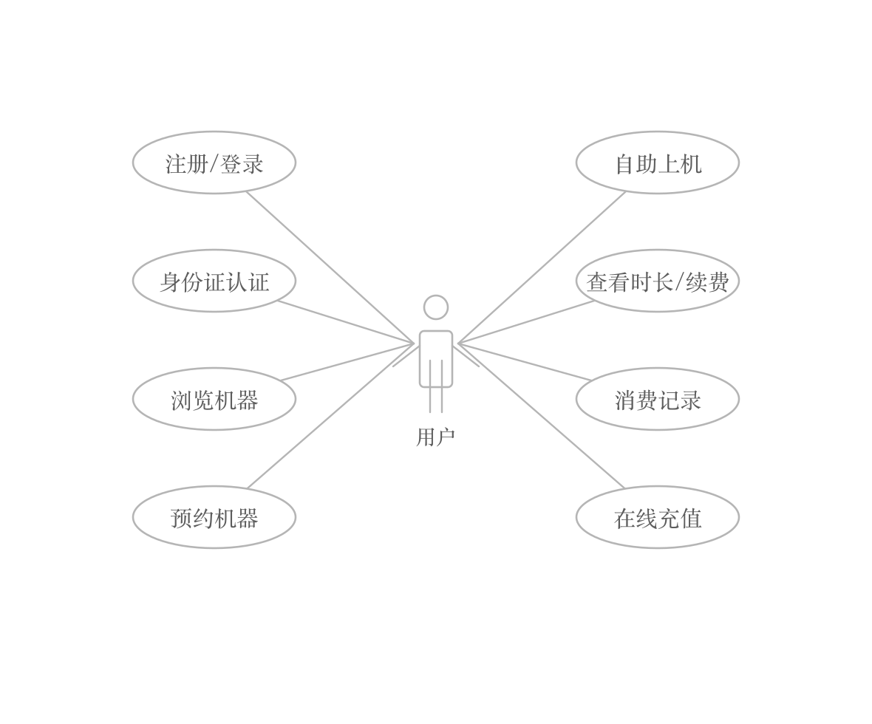
图3-1 用户角色用例图
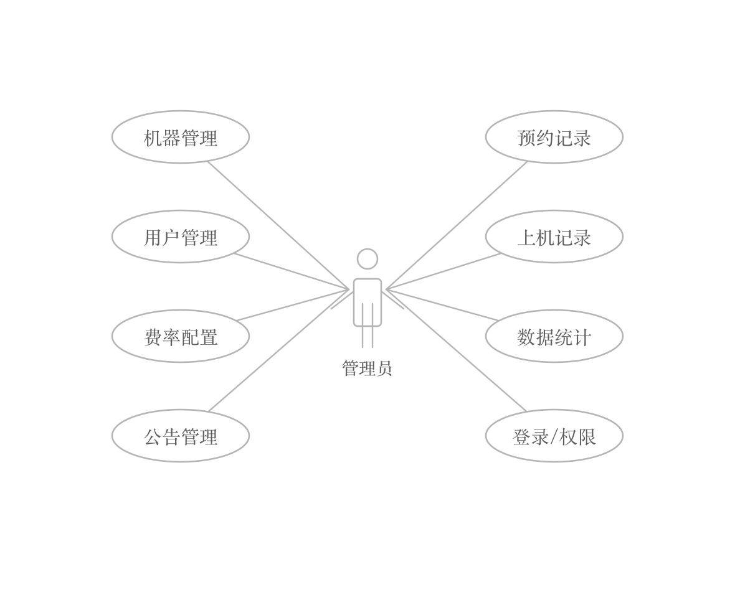
图3-2 管理员角色用例图

3.2.1 功能需求分析
系统功能围绕用户和管理员两类核心角色展开，覆盖网吧运营的主要业务环节。
用户角色的功能需求包括：注册账号并完成身份证实名认证，填入真实姓名和身份证号码，后端自动校验号码格式；登录后浏览网吧机器列表，列表按区域分组（A区普通、B区高端、C区电竞），每台机器显示编号、配置和当前状态，空闲、使用中、已预约、故障四种状态用不同颜色标识；选中一台空闲机器后进入预约页面，指定使用的起止时间提交预约，系统自动检测时段冲突；到店后确认上机，系统开始计时，页面实时显示已用时长和当前消费金额；时长到期或余额不足时系统弹窗提醒，用户选择续费或下机；下机后系统自动结算费用并从余额中扣除；用户可以查看历史消费记录和充值记录，也可以在线充值账户余额。
管理员角色的功能需求包括：从独立的管理端入口登录，登录后进入仪表盘页面，查看当日收入、在线用户数、注册总用户数、机器总数等统计数据和近7天收入趋势图；管理全部机器的信息和状态，支持新增、编辑、删除和状态切换操作；配置计费规则，设定不同时段和机器类型的差异化价格；查看所有注册用户的账号信息并执行启用/禁用操作；查看预约记录和上机记录的历史数据，支持按状态筛选；编写和发布系统公告，用户端首页的公告栏显示最新内容。

3.2.2 非功能需求分析
性能需求：系统要能承受多用户同时操作，页面加载控制在3秒以内，预约提交、上机结算、仪表盘查询这几个接口的响应要在1秒以内。数据库的读写效率要跟得上，机器列表、预约记录、交易流水这些数据的存储和分页查询不能拖慢页面。
安全需求：需建立角色权限控制机制，用户和管理员只能访问各自权限范围内的功能与数据。用户密码需加密存储（MD5），接口认证采用JWT令牌方案，Token过期或被篡改时返回401状态码。接口返回的用户信息中隐藏密码字段，防范敏感数据泄露。
兼容性需求：用户端页面需兼容主流手机浏览器（Chrome、Safari、微信内置浏览器等），管理端页面需兼容主流PC浏览器（Chrome、Firefox、Edge）。不同屏幕分辨率下界面展示和功能操作应保持一致。
可维护性需求：系统采用前后端分离架构，前端和后端可以独立部署和更新。后端代码按Controller-Service-Mapper三层组织，各层职责清晰，便于后续功能扩展和问题排查。

3.3 业务流程分析
核心业务流程按以下顺序进行：注册并完成身份认证，浏览机器后在线预约，到店确认上机，系统计时计费，时长到期后提醒续费，结束上机后自动结算。流程图如图3-3所示。
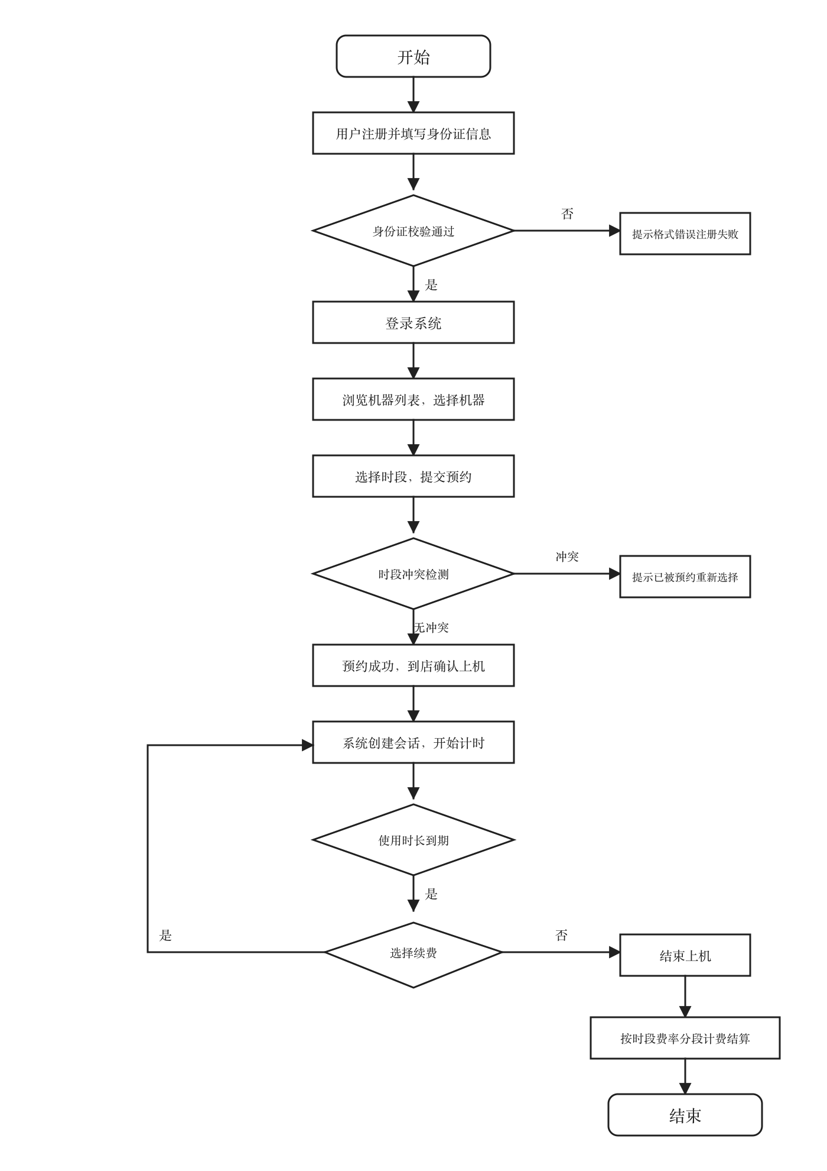
图3-3 系统业务流程图

3.3.1 预约流程
用户在机器列表中选中一台空闲机器后进入预约页面。预约操作涉及三层校验：
第一层是时间规则校验。预约的开始时间至少在当前时刻5分钟之后（留出网络延迟和操作缓冲），预约时长不短于30分钟（过短的预约没有实际意义），时段不超出当天营业时间范围。
第二层是冲突检测。后端查询reservation表中同一台机器在目标时段内是否已有状态为“待使用”的记录。查询条件是：新预约的start_time小于已有记录的end_time，且新预约的end_time大于已有记录的start_time——只要这两个条件同时成立就说明存在时间重叠。
第三层是机器状态校验。只有status=0（空闲）的机器允许被预约。如果该机器正在使用中（status=1）、已被预约（status=2）或处于故障状态（status=3），系统拒绝本次预约请求。
三层校验全部通过后，系统写入一条预约记录并将机器状态更新为“已预约”。如果预约时间到了用户未确认上机，经过一段等待后系统自动将预约标记为“已过期”并释放机器。

3.3.2 上机计费流程
用户确认上机后，后端在user_session表中写入一条记录，记录开始时间和关联的机器ID，机器状态切换为“使用中”。前端每隔30秒调用一次接口，拉取当前会话的已用时长和累计费用。
计费算法按分段方式执行。网吧一天内可能有多个费率时段——例如08:00-18:00白天时段普通区3元/时、18:00-次日08:00夜间时段普通区2元/时。如果用户从16:00用到20:00，其中16:00-18:00按白天费率计算，18:00-20:00按夜间费率计算。后端的做法是把整个使用时段按price_config表中的时间边界切割成若干子段，每段分别乘以对应单价，最后累加。
当使用时长到达预约的结束时间，或者按当前费率估算余额只够再用几分钟时，接口返回一个提醒标志。前端据此弹出对话框，让用户选择续费（延长使用时间）或下机。
用户点击下机或系统因余额耗尽自动结束会话后，后端执行结算：从用户余额中扣除总费用，写入一条“消费”类型的交易记录，更新会话的结束时间和消费金额，最后把机器状态恢复为“空闲”。

3.4 本章小结
本章分技术、经济、操作三个方面做了可行性论证，项目可以实施。需求分析部分把用户和管理员两类角色的功能需求理清了，性能、安全、兼容性、可维护性这些非功能要求也一并明确。预约和上机计费两个核心环节的步骤、校验规则、数据流转在业务流程分析中做了说明。后续的系统设计和编码实现以上述分析为依据。

第4章 系统设计

4.1 系统功能设计
按前文需求分析结果，系统功能划分为三个模块：用户服务端、上机管理端和后台管理端。
用户服务端面向网吧消费者。注册登录后完成身份证认证，即可浏览机器列表和在线预约。到店后确认上机，使用结束后系统结算费用。充值和消费记录查看也在用户端完成。
上机管理端跟着用户使用的全过程走。从用户点击“开始上机”开始，后端创建会话记录并进入计时状态。前端定时去拉会话数据，把已用时长和累计费用刷新到页面上。到期后触发续费提醒，用户不续费则锁定机器。下机时执行分段计费和余额扣除。
后台管理端面向网吧管理员。机器管理页面维护设备清单和状态。用户管理页面查看注册用户信息并执行启用/禁用操作。费率配置页面设定各时段各机器类型的单价规则。仪表盘页面汇总当日收入、在线用户数和机器使用率。公告管理页面发布和维护系统公告。
系统功能结构图如图4-1所示。
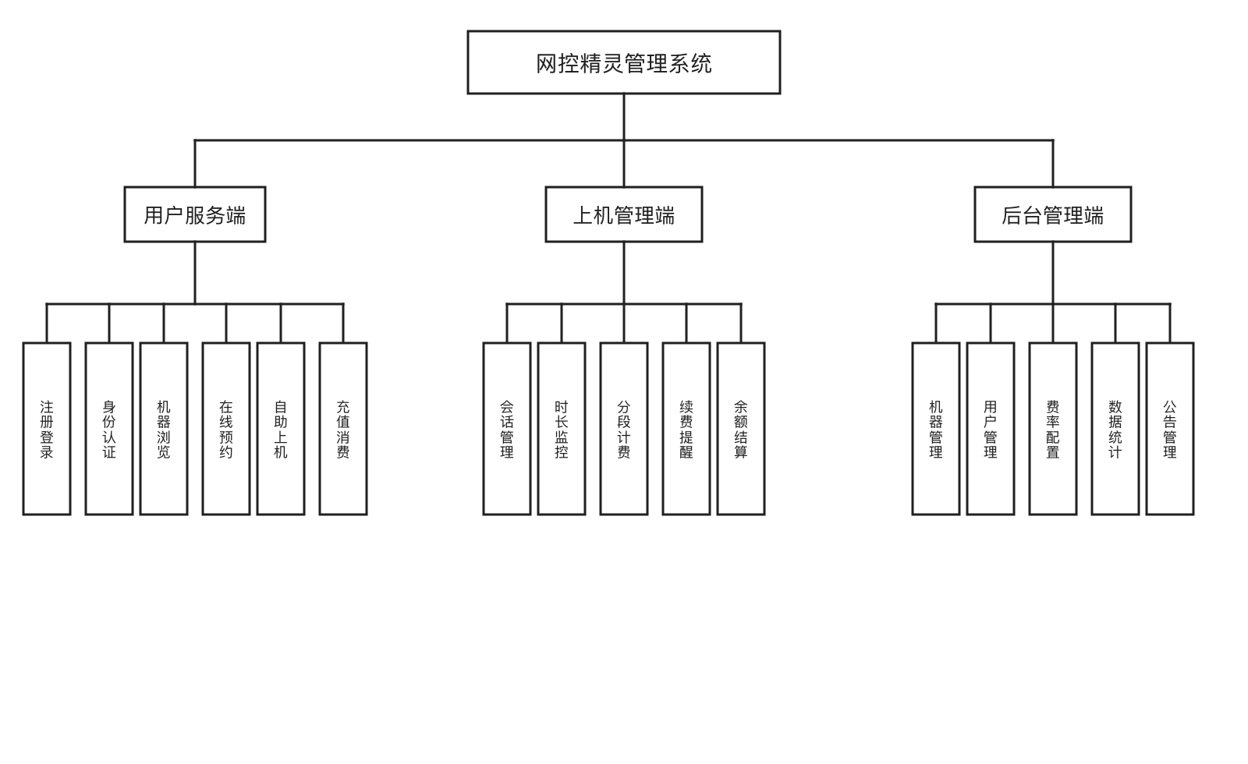
图4-1 系统功能结构图

4.2 系统架构设计
系统整体采用B/S三层架构，分为表现层、业务逻辑层和数据层。
表现层包含两个独立的前端工程。用户端工程基于Vue3和Vant搭建，打包后部署到Web服务器或CDN，用户用手机浏览器访问。管理端工程基于Vue3和Element Plus搭建，管理员用PC浏览器操作。两个前端工程各自维护路由、状态管理和API请求模块，互不干扰。前端构建工具统一使用Vite，开发阶段的热更新速度比Webpack快很多。
业务逻辑层跑在Spring Boot 2.7.14上。Controller层接收HTTP请求并做参数校验，Service层处理业务逻辑，Mapper层经MyBatis Plus完成数据库读写。后端只输出JSON数据，不生成HTML页面。所有接口遵循RESTful风格——GET用于查询，POST用于创建，PUT用于更新，DELETE用于删除。接口返回统一用Result类封装，里面有code（状态码）、msg（提示信息）、data（数据体）三个字段。
数据层为MySQL 8.0，存放全部业务数据。Spring Boot启动时自动建立连接池（HikariCP），Mapper层的SQL操作都在连接池中执行。MyBatis Plus的分页插件在查询列表时自动注入LIMIT子句，前端传入pageNum和pageSize两个参数就能拿到分页数据。
接口安全方面，JWT令牌方案让服务端不需要存储Session。登录成功后后端签发Token，前端把Token存到localStorage，每次请求在Authorization请求头中带上。后端的JwtInterceptor拦截器从请求头取出Token，调用JJWT库验证签名和过期时间。用户端Token和管理端Token使用不同前缀，拦截器据此区分身份。系统总体架构图如图4-2所示。
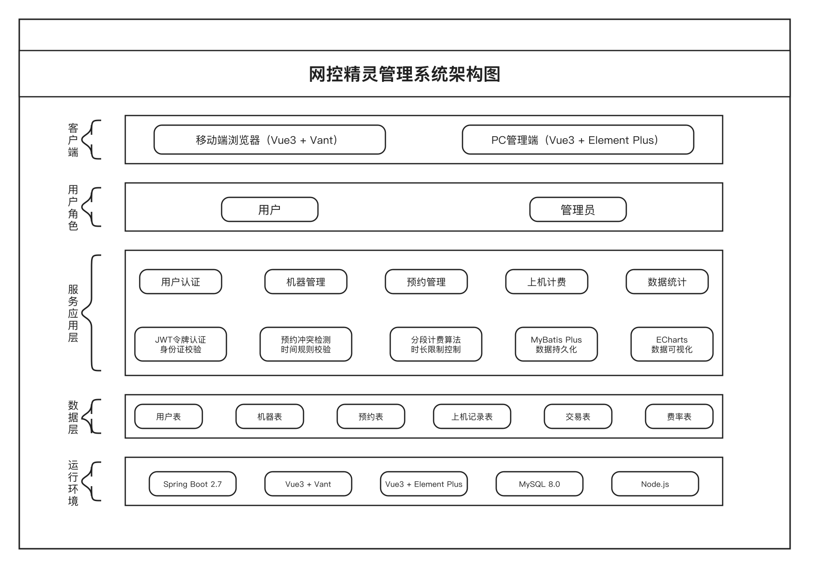
图4-2 系统总体架构图

4.3 数据库设计
数据库设计分概念结构和逻辑结构两个步骤。概念结构用E-R图表达实体和关系，逻辑结构把E-R模型转化为具体的表和字段。

4.3.1 概念结构设计
概念模型采用E-R方法建立，把业务中的对象和关系整理为实体、属性和联系三类元素。系统涉及七个实体：用户、机器、预约记录、上机记录、交易记录、费率配置、公告。下面依次给出各实体的E-R图。
（1）用户实体。用户是系统中最基本的数据对象，属性包括用户编号（主键）、用户名、密码、真实姓名、手机号、身份证号、余额、状态和用户类型。余额字段记录在用户表中，充值加余额，消费减余额，每次变动同步写入交易记录表。用户实体E-R图如图4-3所示。
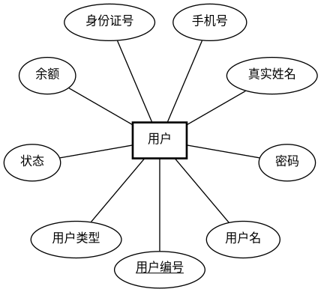
图4-3 用户实体E-R图
（2）机器实体。机器对应网吧中的每一台计算机，属性包括机器编号（主键）、机器名称、机器类型、所属区域、行号、列号、状态和硬件配置。不同类型的机器对应不同的计费规则。机器实体E-R图如图4-4所示。
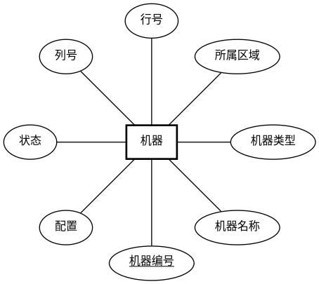
图4-4 机器实体E-R图
（3）预约记录实体。预约记录存储每次在线预约的信息，属性有预约编号（主键）、用户ID、机器ID、开始时间、结束时间和预约状态。创建时间和更新时间由MyBatis Plus自动填充。预约记录实体E-R图如图4-5所示。
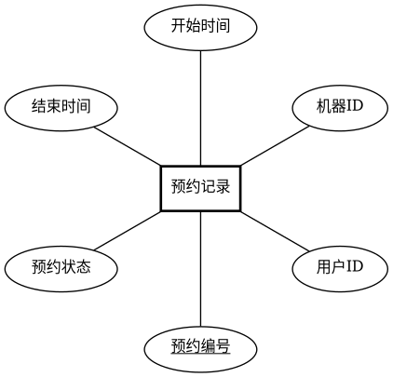
图4-5 预约记录实体E-R图
（4）上机记录实体。上机记录存储用户实际使用机器的数据，属性有记录编号（主键）、用户ID、机器ID、预约ID、开始时间、结束时间、使用时长、消费金额和会话状态。预约ID可为空，直接上机时不关联预约。上机记录实体E-R图如图4-6所示。
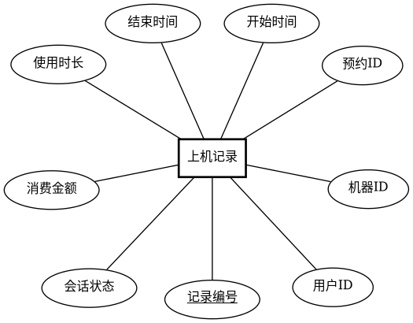
图4-6 上机记录实体E-R图
（5）交易记录实体。交易记录记录每一笔资金变动，属性有交易编号（主键）、用户ID、交易类型、金额、交易后余额、备注和关联业务ID。消费类型的记录通过关联业务ID与上机记录挂钩。交易记录实体E-R图如图4-7所示。
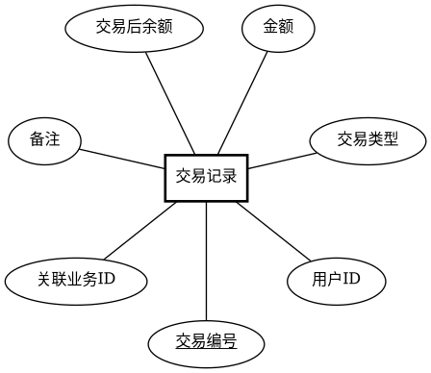
图4-7 交易记录实体E-R图
（6）费率配置实体。费率配置定义计费规则，属性有配置编号（主键）、费率名称、开始时间、结束时间、单价、机器类型和优先级。多条规则在时间上重叠时取优先级最高的一条。费率配置实体E-R图如图4-8所示。
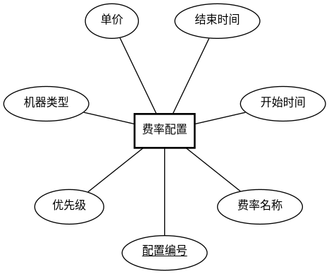
图4-8 费率配置实体E-R图
（7）公告实体。公告存储管理员发布的系统通知，属性有公告编号（主键）、标题、内容、公告类型、发布状态和发布人。公告实体E-R图如图4-9所示。
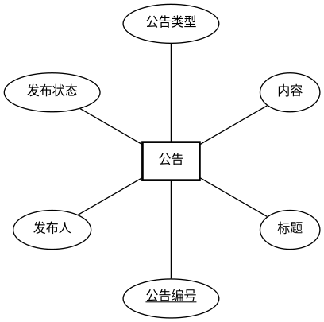
图4-9 公告实体E-R图
实体间关系：用户与预约记录一对多，用户与上机记录一对多，用户与交易记录一对多。机器与预约记录一对多，机器与上机记录一对多。预约记录与上机记录之间是可选的一对一。上机记录与费率配置多对一。系统总体E-R图如图4-10所示。
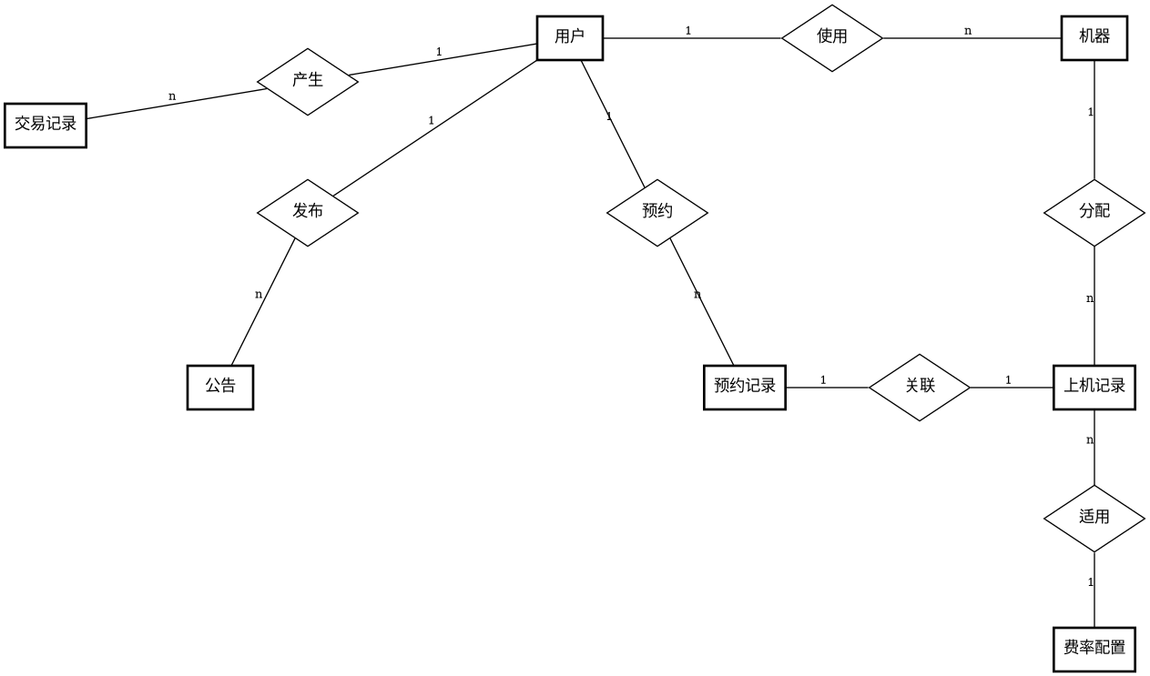
图4-10 系统总体E-R图

4.3.2 逻辑结构设计
将上述E-R模型转换为关系表。每个实体对应一张表，实体的属性对应表的字段，实体间的一对多关系在“多”方表中用外键字段实现。系统共设计了以下七张核心数据表。
（1）用户表：用户表主要存储系统注册用户的基本信息和账户数据，该表由用户编号、用户名、密码、真实姓名、手机号、身份证号、头像路径、账户余额、用户状态、用户类型等10个属性组成。表的具体结构如表4-1所示。
表4-1 用户表（sys_user）

字段名 | 类型 | 说明
id | bigint | 主键，自增编号
username | varchar(50) | 登录用户名，唯一
password | varchar(100) | 密码（MD5加密）
real_name | varchar(50) | 真实姓名
phone | varchar(20) | 手机号，唯一
id_card | varchar(20) | 身份证号，唯一
avatar | varchar(200) | 头像路径
balance | decimal(10,2) | 账户余额
status | tinyint | 0禁用 1正常
user_type | tinyint | 0普通用户 1管理员
（2）机器表：机器表主要存储网吧内每台计算机的设备信息，该表由机器编号、业务编号、机器名称、机器类型、所属区域、行号、列号、运行状态、硬件配置等9个属性组成。表的具体结构如表4-2所示。
表4-2 机器表（machine）

字段名 | 类型 | 说明
id | bigint | 主键，自增编号
machine_no | varchar(20) | 业务编号（如A-01）
machine_name | varchar(50) | 机器名称
machine_type | tinyint | 0普通 1高端 2电竞
area | varchar(10) | 所属区域（A/B/C）
row_num | int | 行号
col_num | int | 列号
status | tinyint | 0空闲 1使用中 2已预约 3故障
config | varchar(200) | 硬件配置描述
（3）预约表：预约表主要存储用户在线预约机器的记录数据，该表由预约编号、用户ID、机器ID、预约开始时间、预约结束时间、预约状态等6个属性组成。表的具体结构如表4-3所示。
表4-3 预约表（reservation）

字段名 | 类型 | 说明
id | bigint | 主键，自增编号
user_id | bigint | 关联用户
machine_id | bigint | 关联机器
start_time | datetime | 预约开始时间
end_time | datetime | 预约结束时间
status | tinyint | 0待使用 1已使用 2已取消 3已过期
（4）上机记录表：上机记录表主要存储用户实际使用机器的会话数据，该表由记录编号、用户ID、机器ID、预约ID、开始时间、结束时间、使用时长、消费金额、会话状态等9个属性组成。表的具体结构如表4-4所示。
表4-4 上机记录表（user_session）

字段名 | 类型 | 说明
id | bigint | 主键，自增编号
user_id | bigint | 关联用户
machine_id | bigint | 关联机器
reservation_id | bigint | 关联预约（可为空）
start_time | datetime | 上机开始时间
end_time | datetime | 下机时间
duration | int | 使用时长（分钟）
amount | decimal(10,2) | 消费金额
status | tinyint | 0使用中 1已结束
（5）交易记录表：交易记录表主要存储用户每笔充值和消费的资金变动数据，该表由交易编号、用户ID、交易类型、交易金额、交易后余额、备注、关联业务编号等7个属性组成。表的具体结构如表4-5所示。
表4-5 交易记录表（transaction）

字段名 | 类型 | 说明
id | bigint | 主键，自增编号
user_id | bigint | 关联用户
type | tinyint | 1充值 2消费
amount | decimal(10,2) | 交易金额
balance_after | decimal(10,2) | 交易后余额
remark | varchar(200) | 备注
related_id | bigint | 关联业务编号
（6）费率配置表：费率配置表主要存储网吧各时段各机器类型的计费规则，该表由配置编号、费率名称、时段开始时间、时段结束时间、每小时单价、适用机器类型、优先级等7个属性组成。表的具体结构如表4-6所示。
表4-6 费率配置表（price_config）

字段名 | 类型 | 说明
id | bigint | 主键，自增编号
name | varchar(50) | 费率名称
start_time | time | 时段开始时间
end_time | time | 时段结束时间
price | decimal(10,2) | 每小时单价（元）
machine_type | tinyint | 适用机器类型
priority | int | 优先级
（7）公告表：公告表主要存储管理员发布的系统通知内容，该表由公告编号、标题、正文内容、公告类型、发布状态、发布人等6个属性组成。表的具体结构如表4-7所示。
表4-7 公告表（notice）

字段名 | 类型 | 说明
id | bigint | 主键，自增编号
title | varchar(100) | 公告标题
content | text | 公告正文
type | tinyint | 1系统 2活动 3维护
status | tinyint | 0草稿 1已发布
publisher | varchar(50) | 发布人
七张表全部使用InnoDB引擎，字符集utf8mb4。用户表的username、phone和id_card三个字段设置了唯一索引，防止重复注册。预约表和上机记录表的user_id和machine_id字段建立了普通索引，加速按用户或按机器的列表查询。交易记录表的user_id字段也有索引，方便拉取指定用户的资金流水。

4.4 本章小结
本章把系统的整体设计做完了。功能结构图把三大模块和子功能的层级关系做了直观展示。架构设计给出了B/S三层结构的职责划分和前后端通信方式。数据库设计从E-R图出发，把七个业务实体的属性和关系转化为七张InnoDB表。每张表的字段类型、约束条件和索引策略都做了具体说明，为后续编码实现提供了数据层面的支撑。

第5章 系统实现

5.1 用户功能模块实现
本章在第4章系统设计的基础上，按模块逐一展示各功能的实现过程。每个功能先说明业务逻辑和交互流程，再给出对应的界面截图和后端关键代码。用户端基于Vue3和Vant组件库开发，管理端基于Vue3和Element Plus组件库开发，后端统一采用Spring Boot框架提供RESTful接口。

5.1.1 登录与注册实现
登录页面使用Vant的van-field组件搭建表单，包含用户名和密码两个输入框。用户填写完毕后点击登录按钮，前端将用户名和密码通过POST请求发送到/api/user/login接口。后端UserController接收请求后，先根据用户名在sys_user表中查找记录，找不到则返回错误提示。找到记录后，将输入的密码做MD5加密，与数据库中存储的密文比对，不一致则返回密码错误。比对通过后检查用户状态字段，被禁用的账号无法登录。全部校验通过后，调用JwtUtil把用户ID和用户类型写入Payload，签发一个有效期24小时的JWT Token，连同用户基本信息一起返回给前端。前端收到Token后存入localStorage，后续每次请求在Authorization请求头中携带该Token。登录页面如图5-1所示。
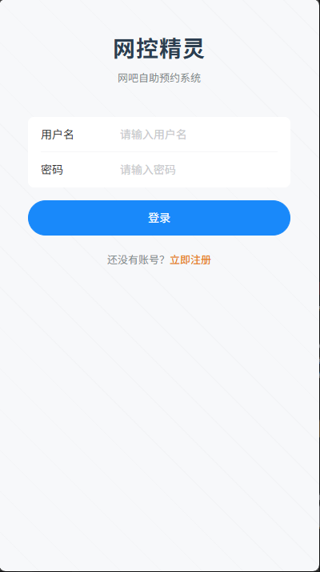
图5-1 用户登录页面
主要核心代码：

@PostMapping("/login")
public Result<?> login(@RequestBody JSONObject params) {
String username = params.getString("username");
String password = params.getString("password");
User user = userService.getByUsername(username);
if (user == null) {
return Result.error("用户名或密码错误");
}
String md5 = DigestUtils.md5DigestAsHex(
password.getBytes(StandardCharsets.UTF_8));
if (!md5.equals(user.getPassword())) {
return Result.error("用户名或密码错误");
}
String token = JwtUtil.generateToken(user.getId(), user.getUserType());
return Result.success(token);
}
注册页面在登录页的基础上增加了真实姓名、手机号和身份证号三个输入框。前端使用正则表达式对手机号（11位数字）和身份证号（18位，末位可为X）做格式预校验，校验不通过则在输入框下方显示红色提示文字。提交注册时，后端进一步检查用户名、手机号、身份证号是否已被占用，三个字段在sys_user表上都建有唯一索引。身份证号还会经过IdCardUtil工具类的完整校验——地区编码合法性、出生日期有效性、校验码计算与比对。校验全部通过后，密码做MD5加密，创建User对象写入数据库，初始余额设为0。注册页面如图5-2所示。
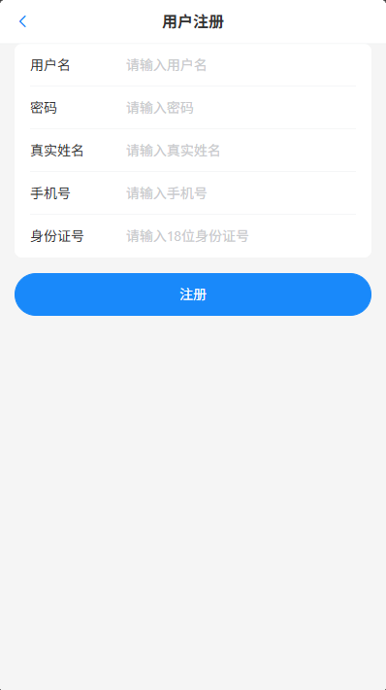
图5-2 用户注册页面
主要核心代码：

@PostMapping("/register")
public Result<?> register(@RequestBody User user) {
if (!IdCardUtil.isValid(user.getIdCard())) {
return Result.error("身份证号格式不正确");
}
String md5 = DigestUtils.md5DigestAsHex(
user.getPassword().getBytes(StandardCharsets.UTF_8));
user.setPassword(md5);
user.setBalance(BigDecimal.ZERO);
user.setStatus(1);
userService.save(user);
return Result.success("注册成功");
}

5.1.2 首页与机器浏览实现
用户登录后进入首页，页面顶部展示系统公告轮播，下方按区域分组显示机器列表。每台机器以卡片形式呈现，卡片上标注机器编号、机器类型和硬件配置摘要。机器的运行状态用不同颜色的标签区分——绿色代表空闲、红色代表使用中、黄色代表已预约、灰色代表故障。页面加载时前端调用/api/machine/list接口拉取全部机器数据，Vant的van-tabs组件实现A区、B区、C区的切换筛选。点击某台空闲机器的卡片后，前端携带该机器ID跳转到预约页面。首页界面如图5-3所示。
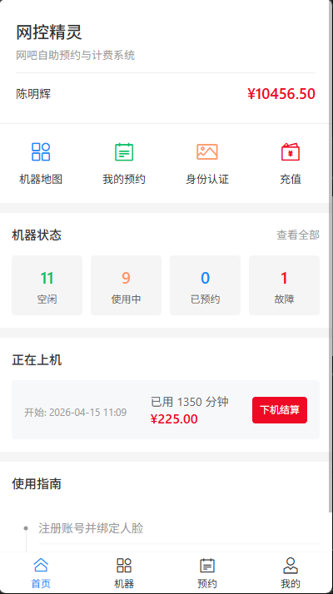
图5-3 用户端首页
主要核心代码：

@GetMapping("/list")
public Result<?> listMachines(
@RequestParam(required = false) String area) {
QueryWrapper<Machine> wrapper = new QueryWrapper<>();
if (area != null) {
wrapper.eq("area", area);
}
wrapper.orderByAsc("row_num", "col_num");
return Result.success(machineService.list(wrapper));
}
机器列表页面提供更细粒度的筛选能力，用户可同时按区域和机器类型（普通、高端、电竞）组合筛选。列表使用van-list组件实现滚动加载，每次请求20条数据，滑到底部自动加载下一页。每条机器记录除了编号和状态外，还展示完整的硬件配置描述（如“i5-12400/16G/RTX3060”），方便用户根据配置需求选择机器。机器列表页面如图5-4所示。
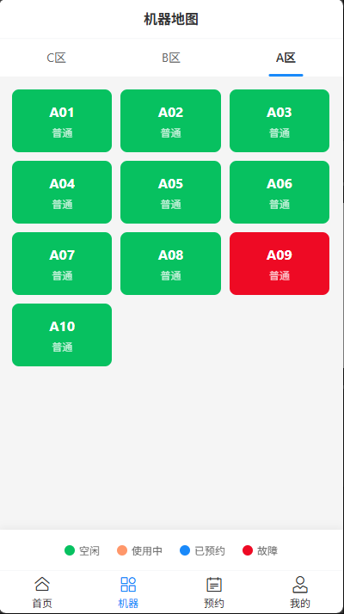
图5-4 机器列表页面

5.1.3 机器预约实现
用户在机器列表中选中一台空闲机器后进入预约页面。预约表单包含机器信息展示区（自动带出所选机器的编号、类型和配置）和时间选择区。时间选择使用Vant的van-datetime-picker组件，用户分别选择开始时间和结束时间。前端在提交前做基础校验：开始时间需在当前时刻5分钟之后，预约时长不少于30分钟，结束时间晚于开始时间。提交后后端ReservationController接收请求，先执行三层校验——时间规则校验、同一机器同一时段的冲突检测（查询reservation表中状态为“待使用”的记录是否存在时间重叠）、机器状态校验（仅status=0的机器可预约）。三层校验全部通过后写入预约记录，同步把机器状态更新为“已预约”。预约页面如图5-5所示。
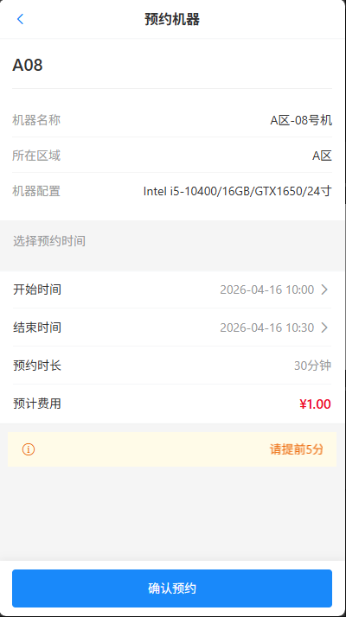
图5-5 机器预约页面
主要核心代码：

@PostMapping("/create")
public Result<?> createReservation(
@RequestAttribute("userId") Long userId,
@RequestBody JSONObject params) {
Long machineId = params.getLong("machineId");
LocalDateTime startTime = LocalDateTime.parse(params.getString("startTime"));
LocalDateTime endTime = LocalDateTime.parse(params.getString("endTime"));
if (Duration.between(startTime, endTime).toMinutes() < 30) {
return Result.error("预约时长最少30分钟");
}
if (reservationService.hasConflict(machineId, startTime, endTime)) {
return Result.error("该时间段已被预约");
}
Reservation r = new Reservation();
r.setUserId(userId);
r.setMachineId(machineId);
r.setStartTime(startTime);
r.setEndTime(endTime);
r.setStatus(0);
reservationService.save(r);
machineService.updateStatus(machineId, 2);
return Result.success("预约成功");
}

5.1.4 上机与计费实现
用户到店后在“我的预约”页面点击“开始上机”按钮，前端调用/api/session/start接口。后端SessionController接收请求后，先查询关联的预约记录，确认预约状态为“待使用”且当前时间在预约时段内，校验通过后在user_session表中插入一条记录，记录开始时间、用户ID、机器ID和关联的预约ID，会话状态设为“使用中”（0），同时将预约状态更新为“已使用”，机器状态切换为“使用中”。前端进入上机计时页面后，每隔30秒轮询/api/session/current接口，拉取当前会话的已用时长和累计费用并刷新显示。
计费采用分段算法。网吧一天内设有多个费率时段，后端的做法是把整个使用区间按price_config表中的时间边界切成若干子段，每段分别用该时段对应的单价计算费用，最后累加。举例：用户17:00到19:00上机，普通区白天时段（08:00-18:00）单价3元/时、夜间时段（18:00-次日08:00）单价2元/时，则17:00至18:00按3元计费得3元，18:00至19:00按2元计费得2元，合计5元。当预约时间到期或余额即将耗尽时，接口返回提醒标志，前端弹出对话框让用户选择续费或下机。用户点击下机后，后端在一个事务中完成四步操作：计算总费用、从用户余额中扣除、写入一条消费类型的交易记录、把机器状态恢复为空闲。上机计费时序图如图5-6所示。
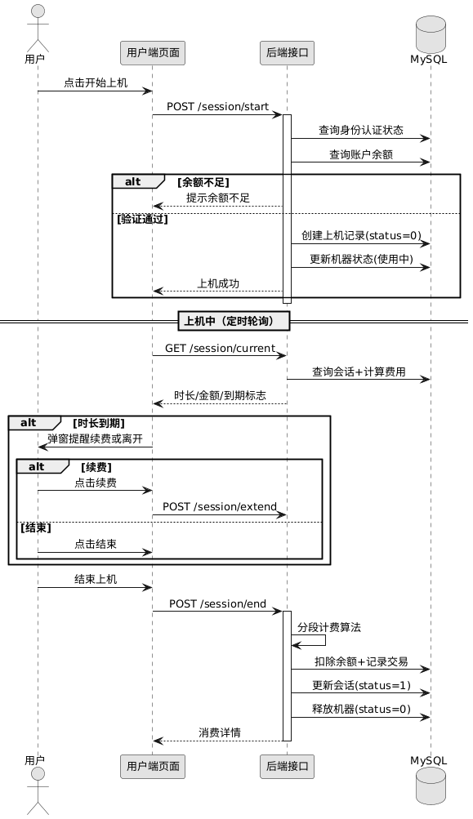
图5-6 上机计费时序图
主要核心代码：

@Transactional
public Session endSession(Long sessionId) {
Session session = getById(sessionId);
LocalDateTime endTime = LocalDateTime.now();
long minutes = Duration.between(session.getStartTime(), endTime).toMinutes();
Machine machine = machineService.getById(session.getMachineId());
BigDecimal amount = calculateFee(
machine.getMachineType(), session.getStartTime(), endTime);
userService.deductBalance(session.getUserId(), amount);
session.setEndTime(endTime);
session.setDuration((int) minutes);
session.setAmount(amount);
session.setStatus(1);
updateById(session);
machineService.updateStatus(session.getMachineId(), 0);
return session;
}

5.2 管理员功能模块实现
管理端供网吧运营人员使用，前端基于Vue3和Element Plus组件库搭建，整体采用左侧菜单加右侧内容区的经典后台布局。管理员从独立的登录入口进入，后端在验证账号密码的同时检查user_type字段是否为1（管理员），非管理员账号无法登录管理端。

5.2.1 管理员登录实现
管理端登录页面使用Element Plus的el-form组件构建，包含用户名、密码两个输入框和一个登录按钮。提交登录请求后，后端除了执行与用户端相同的账号密码校验外，还额外检查user_type字段——只有值为1的记录才能通过管理端登录。登录成功后签发的JWT Token中写入管理员标识，前端将Token存入sessionStorage。Vue Router配置了全局路由守卫，访问管理端页面时检查sessionStorage中是否存在有效的管理员Token，不存在则跳转回登录页。管理员登录界面如图5-7所示。
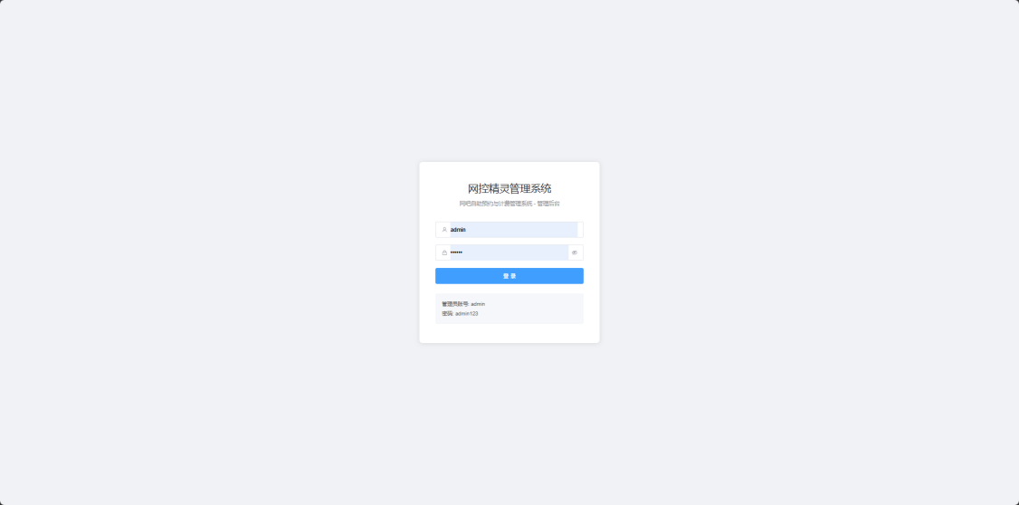
图5-7 管理员登录界面
主要核心代码：

@PostMapping("/admin/login")
public Result<?> adminLogin(@RequestBody JSONObject params) {
User user = userService.getByUsername(params.getString("username"));
if (user == null || user.getUserType() != 1) {
return Result.error("用户名或密码错误");
}
String md5 = DigestUtils.md5DigestAsHex(
params.getString("password").getBytes(StandardCharsets.UTF_8));
if (!md5.equals(user.getPassword())) {
return Result.error("用户名或密码错误");
}
String token = JwtUtil.generateToken(user.getId(), user.getUserType());
return Result.success(token);
}

5.2.2 仪表盘实现
管理员登录后首先进入仪表盘页面。页面顶部使用四个el-card组件分别展示今日收入、在线用户数、注册总用户数和机器总数四项统计指标。每个卡片的数据由后端/admin/dashboard/stats接口返回，后端通过聚合查询从user_session表统计当日收入、从sys_user表统计用户总数、从machine表统计设备数量。页面下半部分使用ECharts图表库绘制近7天收入柱状图，横轴为日期，纵轴为当日总收入金额，数据来源于/admin/dashboard/revenue接口，后端按日期对transaction表中type=2（消费）的记录做分组求和。仪表盘界面如图5-8所示。
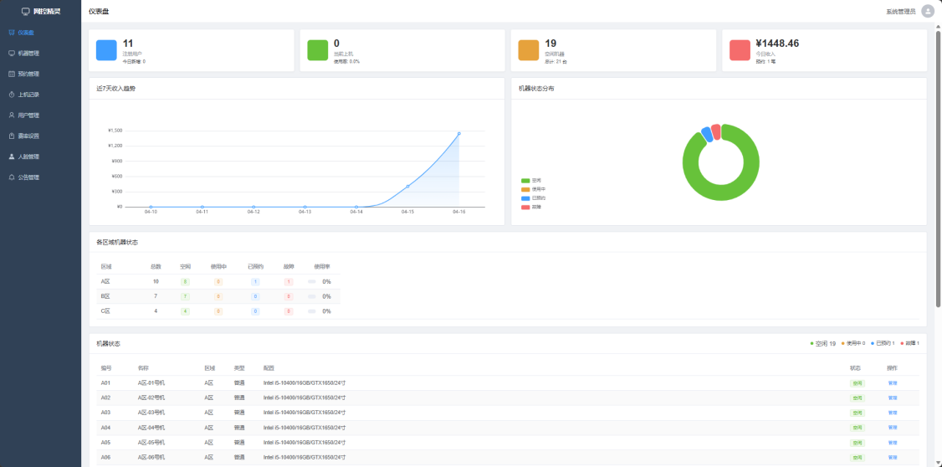
图5-8 管理员仪表盘界面
主要核心代码：

@GetMapping("/dashboard/stats")
public Result<?> getDashboardStats() {
JSONObject stats = new JSONObject();
stats.put("todayRevenue",
transactionService.sumAmountByDateAndType(LocalDate.now(), 2));
stats.put("onlineCount",
sessionService.count(new QueryWrapper<Session>().eq("status", 0)));
stats.put("userCount", userService.count());
stats.put("machineCount", machineService.count());
return Result.success(stats);
}

5.2.3 机器管理实现
机器管理页面使用el-table组件展示全部机器的编号、名称、类型、区域、状态和硬件配置。状态列通过el-tag组件以不同颜色标签呈现四种状态。页面顶部提供搜索框，支持按机器编号或名称模糊查询。操作列包含“编辑”和“删除”两个按钮——点击编辑弹出el-dialog对话框，表单中预填当前机器信息，修改后调用PUT /admin/machine接口更新数据库记录；点击删除先通过el-popconfirm弹出确认框，确认后调用DELETE接口执行删除。页面右上角的“添加机器”按钮同样弹出对话框，填写编号、名称、类型、区域、行列号和配置后调用POST接口写入machine表。列表数据通过MyBatis Plus的分页插件实现分页查询，前端传入pageNum和pageSize参数。机器管理界面如图5-9所示。
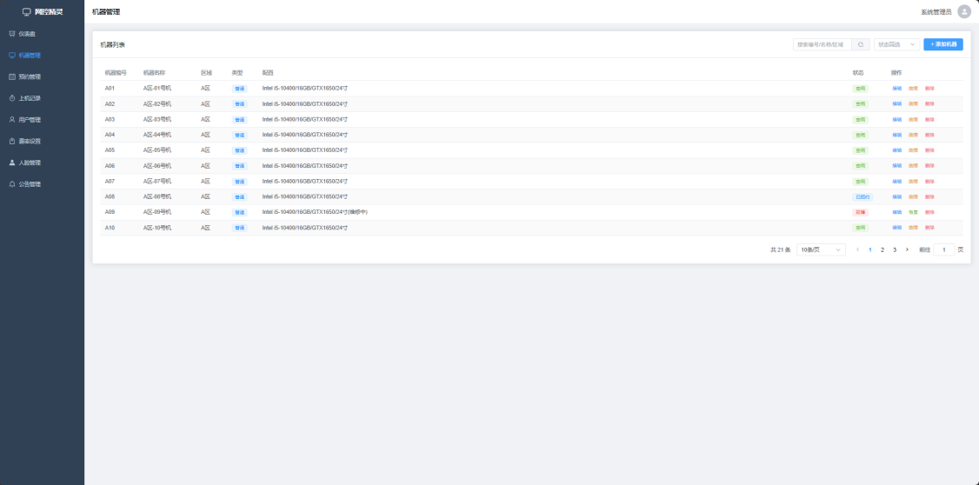
图5-9 机器管理界面
主要核心代码：

@PostMapping("/machine")
public Result<?> addMachine(@RequestBody Machine machine) {
machine.setStatus(0);
machineService.save(machine);
return Result.success("添加成功");
}

@DeleteMapping("/machine/{id}")
public Result<?> deleteMachine(@PathVariable Long id) {
machineService.removeById(id);
return Result.success("删除成功");
}

5.2.4 费率配置实现
费率配置页面用el-table列出全部计费规则，每行显示规则名称、适用时段、适用机器类型、每小时单价和优先级。添加和编辑费率规则时弹出表单对话框，时段选择使用el-time-picker组件分别选取开始时间和结束时间，机器类型使用el-select下拉框（可选“全部”或某一具体类型），价格输入框限制为保留两位小数的正数，优先级为正整数。保存时后端将记录写入price_config表，规则立即生效无需重启服务。系统在计费时按优先级降序匹配规则，当多条规则在时间上重叠时取优先级最高的一条。费率配置界面如图5-10所示。
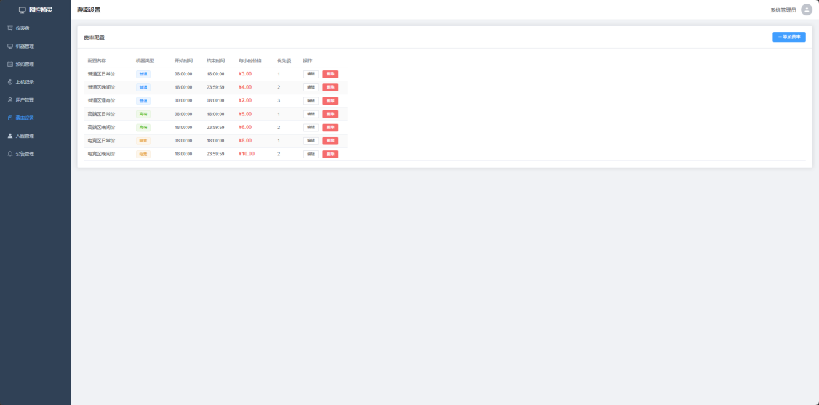
图5-10 费率配置界面
主要核心代码：

@PostMapping("/priceConfig")
public Result<?> addPriceConfig(@RequestBody PriceConfig config) {
priceConfigService.save(config);
return Result.success("添加成功");
}

@PutMapping("/priceConfig")
public Result<?> updatePriceConfig(@RequestBody PriceConfig config) {
priceConfigService.updateById(config);
return Result.success("修改成功");
}

5.2.5 预约与上机记录管理实现
预约管理页面使用el-table展示全部预约记录，列包含预约编号、用户名、机器编号、预约时段、预约状态和操作按钮。页面顶部提供状态下拉筛选（待使用、已使用、已取消、已过期）和时间范围选择器，方便管理员快速定位特定状态或特定日期的预约。管理员可以强制取消任意“待使用”状态的预约，取消后系统自动释放对应机器。数据通过后端/admin/reservation/page接口分页返回，后端使用MyBatis Plus的条件构造器拼接筛选条件。预约列表页面如图5-11所示。
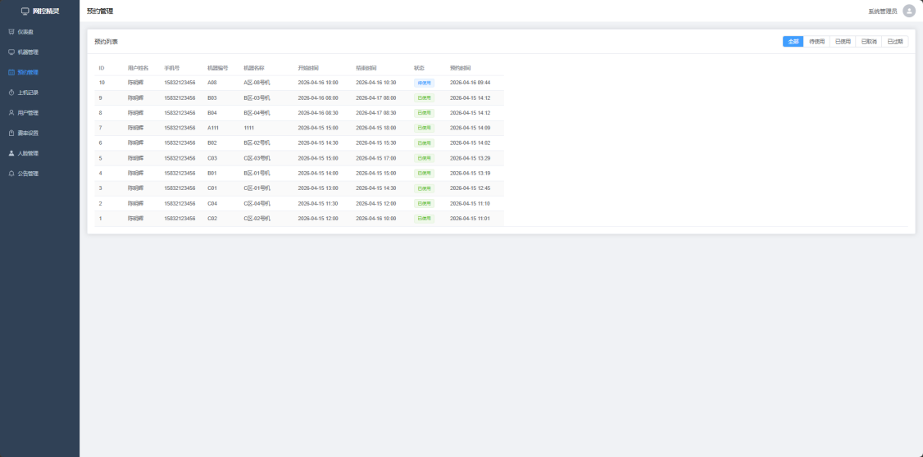
图5-11 预约列表页面
主要核心代码：

@GetMapping("/reservation/page")
public Result<?> pageReservations(
@RequestParam Integer pageNum, @RequestParam Integer pageSize,
@RequestParam(required = false) Integer status) {
QueryWrapper<Reservation> wrapper = new QueryWrapper<>();
if (status != null) wrapper.eq("status", status);
wrapper.orderByDesc("create_time");
return Result.success(
reservationService.page(new Page<>(pageNum, pageSize), wrapper));
}
上机记录页面展示全部历史上机会话，列包含用户名、机器编号、开始时间、结束时间、使用时长、消费金额和会话状态。支持按用户姓名或手机号搜索，后端使用like条件构造器做模糊匹配。列表同样采用分页查询，每页默认显示15条记录。上机记录页面如图5-12所示。
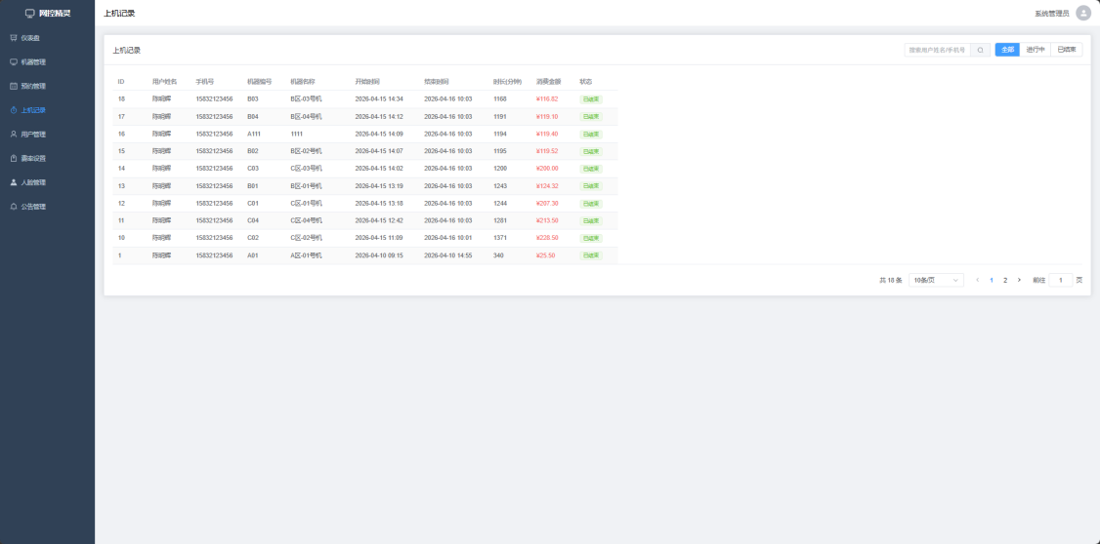
图5-12 上机记录页面

5.2.6 用户管理实现
用户管理页面以表格形式展示所有注册用户的账号信息，列包含用户名、真实姓名、手机号、身份证号、余额和账号状态。搜索框支持按用户名或手机号模糊查询。操作列提供“启用”和“禁用”切换按钮——管理员可以禁用违规用户的账号，被禁用的用户尝试登录时后端会返回“账号已被禁用”的提示。状态切换调用PUT /admin/user/status接口，后端更新sys_user表的status字段（0禁用/1正常）。用户管理界面如图5-13所示。
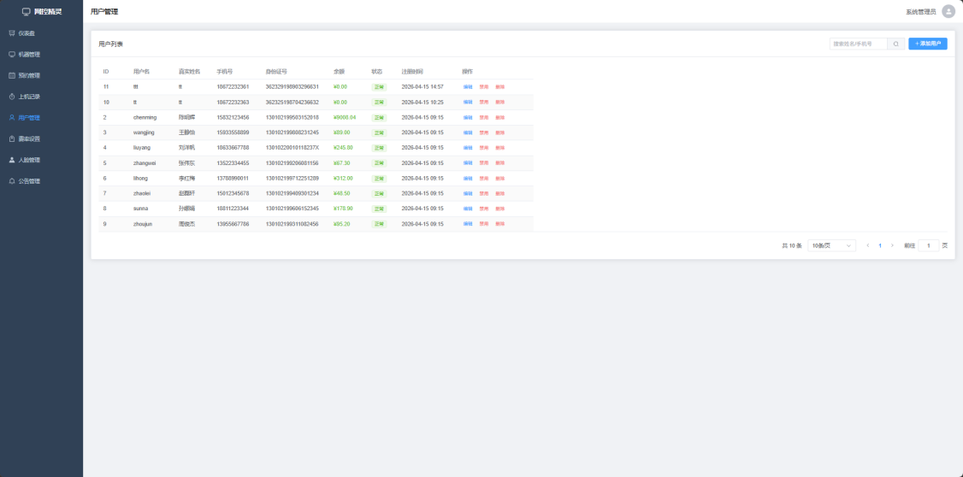
图5-13 用户管理界面
主要核心代码：

@PutMapping("/user/status")
public Result<?> updateUserStatus(@RequestBody JSONObject params) {
User user = userService.getById(params.getLong("id"));
user.setStatus(params.getInteger("status"));
userService.updateById(user);
return Result.success("操作成功");
}

5.3 本章小结
本章按用户端和管理端两大模块，逐一展示了各功能的实现过程。用户端实现了登录注册、首页机器浏览、在线预约和上机计费四个功能，管理端实现了仪表盘统计、机器管理、费率配置、预约与上机记录管理、用户管理五个功能。每个功能都给出了界面截图和后端关键代码，完整覆盖了第4章设计方案中规划的全部功能点。

第6章 系统测试

6.1 测试概述
系统开发完成后要经过测试才能确认各功能是否按需求正确运行，测试的目的是在上线前把功能、性能、数据交互、安全方面的问题找出来并修掉，让系统上线后能稳定运行。
网吧管理系统涉及用户的上机体验和网吧的营收数据，出了问题影响比较直接。预约冲突检测、分段计费、余额扣除等环节如果出现错误，会导致资金数据不一致或机器状态混乱。全面测试之后，注册登录、机器预约、上机计费、管理员后台这些功能是否正确、流程是否顺畅就能看出来；多用户同时访问时系统响应快不快、会不会出现页面卡顿或数据错乱也要检测；密码存储、JWT认证、权限控制这几个安全环节有没有隐患也要排查清楚。
测试在本地开发环境下进行，硬件配置为Intel Core i5-12400处理器、16GB DDR4内存、512GB SSD硬盘，操作系统为Windows 11 64位。后端服务使用Spring Boot内嵌Tomcat运行，Java版本为JDK 1.8，数据库为本地安装的MySQL 8.0.36，数据库名称为wangkong_db。用户端和管理端前端均在Vite开发服务器上运行，测试浏览器为Google Chrome 124。测试数据库中预置了10个用户账号、30台机器记录和5条费率配置，模拟了中小型网吧的实际数据规模。

6.2 测试方法
本次测试遵循全面性、针对性和规范性原则，采用多种测试方法相结合的方式，确保测试覆盖系统全功能模块和各类运行场景。测试内容涵盖功能测试、性能测试和安全性测试三大维度，具体测试方法与实施策略如下。

6.2.1 功能测试方法
功能测试用黑盒测试方法。黑盒测试把被测系统看作一个不透明的盒子，测试人员不需要了解程序内部的代码逻辑和实现细节，只根据需求规格说明书设计测试输入，然后观察系统的实际输出是否与预期一致。这种方法的优点是测试视角与真实用户一致，能够发现需求层面的遗漏和交互层面的缺陷。按用户和管理员两类角色设计测试用例，模拟实际操作场景，逐个验证功能模块。测试用例按用户端和管理端分组设计，覆盖注册登录、机器浏览与预约、上机计费、仪表盘统计、机器管理、费率配置、预约记录管理、用户管理等全部功能点。每条用例包含测试场景、具体测试步骤、前置条件、预期结果和实际结果五项内容。测试过程中重点关注核心业务流程的完整性与正确性，如用户注册-登录-预约-上机-结算全链路、管理员机器管理-费率配置-数据统计流程等。同时针对边界场景与异常输入进行测试，如无效身份证号注册、重复时段预约、被禁用账号登录等，验证系统的容错能力与异常处理机制。接口层面用Postman单独发请求，看返回的JSON结构和状态码对不对；页面层面在浏览器里实际操作，看交互效果和数据展示跟接口返回的是否一致。

6.2.2 性能测试方法
性能测试把负载测试和压力测试结合着做，看系统在不同压力下表现如何，能不能扛住网吧高峰时段的访问量。借助浏览器开发者工具的Network面板记录各接口的响应时间，同时使用JMeter工具构建多维度测试场景：模拟多用户同时在线操作的正常负载场景，测试页面加载时间、核心接口（预约提交、上机结算、仪表盘数据查询等）响应时间和数据库查询效率。性能达标标准为：页面加载时间不超过3秒，核心接口响应时间不超过1秒，10个用户同时操作时系统无异常。性能测试过程中重点关注座位预约高峰期、用户集中结算、多设备同时上报状态等关键场景的性能表现，同时监测服务端CPU利用率、内存占用、数据库连接数等核心指标，确保系统在并发负载下无崩溃、无数据丢失。

6.2.3 安全性测试方法
安全测试主要看用户数据保护和权限管控两个方面，用接口测试和权限校验的方式来验证。测试内容包括三大维度：一是身份认证测试，验证JWT Token过期后是否被正确拦截、伪造或篡改Token是否能通过验证、未携带Token的请求是否返回401状态码，确认认证机制的可靠性；二是权限控制测试，验证用户和管理员两类角色是否仅能访问各自权限范围内的功能与数据，防止越权操作（如普通用户尝试访问/admin/开头的管理接口）；三是数据安全测试，检查用户密码在数据库中是否以MD5密文存储，接口返回的用户信息中是否隐藏了密码字段，确保敏感数据在存储和传输环节均做了安全处理。

6.3 功能测试
功能测试是这次测试的主要内容，用户端和管理端的核心模块、完整业务流程都要覆盖到。每个功能都有对应的测试用例，验证实现效果、流程是否顺畅、数据交互是否准确。按角色分组执行，总共24个测试用例，核心功能全部覆盖。

6.3.1 用户端功能测试
用户端功能测试覆盖注册登录、机器浏览、在线预约、上机计费四个模块，共设计13个测试用例。测试过程中模拟了用户从注册到结算的完整业务链路，同时覆盖了无效输入、重复注册、时段冲突、余额不足等异常场景。测试用例及执行结果如表6-1所示。
表6-1 用户端功能测试用例

编号 | 测试场景 | 测试步骤 | 前置条件 | 预期结果 | 实际结果
TC-01 | 合法信息注册 | 填写用户名、密码、姓名、手机号、身份证号，点击注册 | 用户名未被占用 | 注册成功，跳转登录页 | 符合预期
TC-02 | 重复用户名注册 | 使用已存在的用户名提交注册 | 该用户名已注册 | 提示“用户名已存在” | 符合预期
TC-03 | 错误身份证号注册 | 填入15位或校验码错误的身份证号 | 无 | 提示“身份证号格式不正确” | 符合预期
TC-04 | 正确账号密码登录 | 输入正确的用户名和密码 | 账号状态正常 | 登录成功，跳转首页 | 符合预期
TC-05 | 错误密码登录 | 输入正确用户名和错误密码 | 无 | 提示“用户名或密码错误” | 符合预期
TC-06 | 被禁用账号登录 | 使用被管理员禁用的账号登录 | 账号状态为禁用 | 提示“账号已被禁用” | 符合预期
TC-07 | 按区域筛选机器 | 在首页点击B区选项卡 | 数据库中有B区机器 | 仅显示B区的机器列表 | 符合预期
TC-08 | 预约空闲机器 | 选择一台空闲机器，设置2小时后的时段，提交预约 | 机器状态为空闲 | 预约成功，机器状态变为已预约 | 符合预期
TC-09 | 预约已占用时段 | 对同一台机器预约与已有预约重叠的时段 | 该时段已有预约 | 提示“该时间段已被预约” | 符合预期
TC-10 | 预约时长不足 | 设置开始和结束时间间隔为20分钟 | 无 | 提示“预约时长最少30分钟” | 符合预期
TC-11 | 基于预约开始上机 | 在“我的预约”页面点击开始上机 | 预约状态为待使用 | 进入计时界面，显示已用时长 | 符合预期
TC-12 | 跨时段计费验证 | 从17:00使用到19:00，跨越白天和夜间费率 | 费率配置已设置 | 按分段费率正确计算总费用 | 符合预期
TC-13 | 手动结束上机 | 点击下机按钮 | 当前有进行中的会话 | 结算成功，显示消费金额，余额扣除 | 符合预期

6.3.2 管理端功能测试
管理端功能测试覆盖管理员登录、仪表盘、机器管理、费率配置、预约记录管理、用户管理六个模块，共设计11个测试用例。测试过程中验证了管理员从登录到各项管理操作的完整流程，同时覆盖了权限校验、数据筛选和状态切换等操作。测试用例及执行结果如表6-2所示。
表6-2 管理端功能测试用例

编号 | 测试场景 | 测试步骤 | 前置条件 | 预期结果 | 实际结果
TC-14 | 管理员账号登录 | 在管理端输入管理员账号密码 | 账号user_type为1 | 登录成功，显示仪表盘 | 符合预期
TC-15 | 普通用户登录管理端 | 在管理端输入普通用户账号 | 账号user_type为0 | 提示“无管理员权限” | 符合预期
TC-16 | 查看仪表盘统计 | 登录后查看仪表盘页面 | 数据库有上机和交易记录 | 正确显示今日收入、在线人数等 | 符合预期
TC-17 | 新增机器 | 点击添加机器，填写编号A-31等信息 | 该编号未被占用 | 添加成功，列表刷新后可见 | 符合预期
TC-18 | 编辑机器信息 | 修改一台机器的配置描述 | 该机器存在 | 修改成功，列表显示新配置 | 符合预期
TC-19 | 删除空闲机器 | 选中一台空闲机器点击删除 | 机器状态为空闲 | 删除成功，列表中移除 | 符合预期
TC-20 | 添加费率规则 | 设置夜间电竞区8元/时的规则 | 无 | 保存成功，列表中可见 | 符合预期
TC-21 | 查看预约列表并筛选 | 在预约管理页选择“已过期”状态筛选 | 有不同状态的预约记录 | 仅显示已过期的预约记录 | 符合预期
TC-22 | 管理员取消预约 | 选择一条待使用的预约点击取消 | 预约状态为待使用 | 取消成功，机器恢复空闲 | 符合预期
TC-23 | 禁用用户账号 | 在用户列表点击“禁用”按钮 | 用户状态为正常 | 状态变为禁用，该用户无法登录 | 符合预期
TC-24 | 启用已禁用账号 | 对已禁用的用户点击“启用” | 用户状态为禁用 | 状态恢复正常，该用户可登录 | 符合预期

6.4 测试结果与分析
全部24个功能测试用例执行完毕后，实际结果均与预期结果一致，各功能模块运行正常。以下从功能、性能和安全三个维度分别分析测试结果。

6.4.1 功能测试结果
功能测试过程中发现并修复了3个缺陷。第一个缺陷出现在预约冲突检测环节：当前一个预约的结束时间恰好等于后一个预约的开始时间时，系统误判为时间重叠而拒绝预约，修复方法是将冲突检测的SQL条件从“大于等于”改为“大于”。第二个缺陷出现在跨日期计费场景：用户从23:00使用到次日01:00时，计费算法中的时间差计算出现负值，修复方法是在算法中增加跨日判断，将次日时间加24小时处理。第三个缺陷出现在机器删除操作：管理员删除一台正在使用中的机器时，关联的上机会话未被正确处理，导致会话记录中的机器ID指向不存在的记录，修复方法是在删除前检查机器状态，状态为“使用中”的机器禁止删除。三个问题修完之后都做了回归测试，确认功能正常、流程顺畅、数据没有问题。

6.4.2 性能测试结果
性能测试使用浏览器开发者工具和JMeter分别记录单用户和多用户场景下的系统响应数据。测试结果如表6-3所示。
表6-3 性能测试结果

测试指标 | 测试场景 | 测试结果 | 是否达标
页面加载 | 首次访问登录页 | 1.1秒 | 是（≤3秒）
页面加载 | 加载机器列表（30台） | 0.8秒 | 是（≤3秒）
接口响应 | 提交预约请求 | 320ms | 是（≤1秒）
接口响应 | 结束上机并结算 | 450ms | 是（≤1秒）
接口响应 | 仪表盘统计数据查询 | 280ms | 是（≤1秒）
并发处理 | 10用户同时登录 | 全部成功，均<1秒 | 是
并发处理 | 5用户同时预约不同机器 | 全部成功，无冲突误判 | 是
并发处理 | 3用户同时结束上机结算 | 全部成功，余额扣除正确 | 是
从结果看，页面加载和接口响应都在达标线以内，核心性能指标没有超标。并发场景下系统未出现数据冲突、响应超时或余额计算错误等问题。测试过程中通过JMeter监控服务端的CPU占用率保持在30%以下，内存使用稳定在400MB左右，MySQL连接池未出现连接耗尽的情况。长时间跑下来系统保持稳定，没有卡顿和崩溃，中小型网吧高峰时段的并发量可以应付。

6.4.3 安全测试结果
安全测试验证了系统的认证和权限控制机制，测试结果如表6-4所示。
表6-4 安全测试结果

测试场景 | 测试方法 | 预期结果 | 实际结果
不携带Token访问接口 | 用Postman直接请求/api/machine/list | 返回401未授权 | 符合预期
使用过期Token | 将Token过期时间改为已过去的时间 | 返回401，提示登录已过期 | 符合预期
篡改Token内容 | 修改Token中的userId字段后请求 | 返回401，签名验证失败 | 符合预期
普通用户访问管理接口 | 用用户端Token请求/admin/开头的接口 | 返回403无权限 | 符合预期
数据库密码存储 | 查询sys_user表的password字段 | 存储的是MD5密文 | 符合预期
接口返回脱敏 | 调用用户信息查询接口 | 返回数据中不包含password字段 | 符合预期
安全测试的各项检查都通过了。JWT拦截器能正确识别无效Token和过期Token，用户端与管理端的Token前缀区分机制有效阻止了越权访问。密码在存储和传输时都做了处理，接口返回的用户数据里也不带密码字段，安全方面能满足网吧的运营要求。

6.5 本章小结
本章对网吧管理系统做了一轮完整的测试，测试目的、范围和环境在前面已经说明，采用黑盒测试、负载测试、安全测试等多种方法覆盖功能、性能和安全三大维度。功能测试设计了24个测试用例，按用户端和管理端分组执行，覆盖了注册登录、机器预约、上机计费、机器管理、费率配置、用户管理等全部核心功能，测试过程中发现并修复了3个缺陷，均通过回归测试验证。性能测试结果表明页面加载和接口响应时间均在达标范围内，并发场景下系统运行稳定。安全测试验证了JWT认证、权限控制和数据脱敏机制的有效性。从测试结果看，系统功能完整、性能稳定、安全方面也没有发现问题，可以满足中小型网吧的日常管理要求。

结 论
针对网吧运营中人工登记效率低、计费不够透明的问题，完成了网控精灵管理系统的设计与实现。后端基于Spring Boot提供RESTful接口，用户端用Vue3 + Vant搭建移动页面，管理端用Vue3 + Element Plus搭建后台页面，数据存储在MySQL中。
功能上，用户注册与身份证认证、机器预约与冲突检测、自助上机与时长控制、多时段差异化计费、余额管理、管理员后台这几个模块都已完成。上机时长到了之后系统自动锁定计算机，弹窗让用户选续费还是离开，超时使用的情况因此减少。计费按时段（白天、夜间）和机器类型（普通、高端、电竞）分别定价，网吧可以根据自身情况调整费率。
系统目前还有几个地方需要改进：一是尚未接入真实的在线支付接口，充值功能目前以模拟方式实现；二是系统暂未开发微信小程序版本，用户访问需要通过移动浏览器；三是数据分析功能较为基础，仅提供简单的收入统计和使用率展示。
后续可以在这几个方面做改进：把微信支付或支付宝接进来，让线上充值形成闭环；开发微信小程序版本，进一步降低用户使用门槛；管理端可以加入更多数据分析图表，比如用户行为分析、高峰时段预测，给经营决策多一些数据参考。

参考文献
[1]陶琳.基于Spring Boot和Vue框架的高校实验室耗材管理系统的分析与设计[J].电脑知识与技术,2021,17(3):64-66.
[2]王以伍,舒晖.基于SpringBoot+Vue前后端分离的高校实验室预约管理系统的设计与实现[J].现代计算机,2023(4):89-93.
[3]杨晟,罗奇.基于Spring Boot的在线影院售票系统的设计[J].网络安全技术与应用,2022(2):56-58.
[4]肖文娟,王加胜.基于Vue和Spring Boot的校园记录管理Web App的设计与实现[J].计算机应用与软件,2020,37(7):30-35.
[5]杨佳淼,袁艺超,赵联昌.基于Vue+Spring Boot的数控机床监控系统的设计与实现[J].电脑知识与技术,2023,19(4):52-55.
[6]蔡文红,张剑,王玉业.基于Vue.JS的医院招标采购数字化内控管理系统[J].电脑采购,2021(3):166-168.
[7]李文印,周治国,张福春.网络计费系统数据采集技术研究[J].计算机应用,2003,23(11):20-23.
[8]吴英华,王文东,阙喜戎.IP QoS管理系统中基于SLA的计费方案[J].北京邮电大学学报,2006,29(4):81-85.
[9]郑东曦,唐韶华,黎绍发.Web服务统一身份认证协议[J].华南理工大学学报(自然科学版),2005,33(8):67-71.
[10]暴志刚,胡艳军,顾新建.基于Web的系统权限管理实现方法[J].计算机工程,2006,32(10):175-176.
[11]李晓龙,谭景信.跨数据库持久层框架的研究与实现[J].计算机工程与设计,2011,32(1):165-169.
[12]孟小峰,周龙骧,王珊.数据库技术发展趋势[J].软件学报,2004,15(1):74-88.
[13]王涛春,梅晔,陈建.基于前后端分离的医学论文热词管理系统设计[J].电脑知识与技术,2022,18(4):50-52.
[14]蔡欣龙,朱培琦,张雁.基于VUE和Spring MVC竹亚科植物物种信息管理系统的设计与实现[J].现代计算机,2022(6):73-76.
[15]夏凡华.Go前后端分离Web开发的实现[J].电脑编程技巧与维护,2021(4):44-46.
[16]杨明芬,李文雯,吴旭.基于Spring Boot的西藏遥感信息服务系统设计与实现[J].西藏科技,2023(5):38-41.
[17]姜志红,须德.基于Web的信息系统的用户权限设置策略[J].北方交通大学学报,2001,25(6):35-38.
[18]熊忠阳,张玉芳,吴中福.三层结构中的数据库访问技术[J].计算机科学,2000,27(6):97-99.
[19]国务院.互联网上网服务营业场所管理条例[S].2002.
[20]Craig Walls. Spring Boot in Action[M]. Manning Publications, 2016.
[21]Evan You. Vue.js: The Progressive JavaScript Framework[EB/OL]. https://vuejs.org, 2024.
[22]Oracle Corporation. MySQL 8.0 Reference Manual[EB/OL]. https://dev.mysql.com/doc, 2024.

致 谢
毕业设计即将结束，在此向给予帮助的各位致以感谢。感谢指导教师曾文献老师，从选题方向到系统功能设计，再到论文撰写中的多次修改，曾老师都给出了细致的反馈，论文才得以完成。感谢毕业设计期间一起讨论的同学们，开发调试中的经验交流让我解决了不少具体问题。感谢学院各位老师四年来的教学指导，课堂上学到的专业知识在本次毕业设计中得到了实际运用。感谢家人在学业上的理解和支持。系统目前还有需要完善的地方，但这段从设计到编码再到写论文的过程，确实让我在工程实践方面有了更多体会。

